KEPOLISIAN NEGARA REPUBLIK INDONESIA
DAERAH SULAWESI SELATAN
DIREKTORAT RESERSE NARKOBA
Jl. P. Kemerdekaan Km.16 Makassar
PRO JUSTITIA

GAMBAR SKETSA TKP TINDAK PIDANA NARKOTIKA YANG TERJADI PADA HARI JUMAT TANGGAL 02 DESEMBER 2022 SEKIRA PUKUL 09.00 WITA DI JL.POROS SOPPENG AMPARITA KEL TANETE KEC. MARITENGNGAE KAB.SIDRAP

u

JL. HERTASNING I

JL. LETJEN HERTASNING ARAH JL. A. P. PETTARANI

T J X

D R
RT P

TT KT
J
Z

KETERANGAN :

X : Rumah Tsk IHSAN Alias ACENG Bin USMAN
P : Pintu Masuk
RT : Ruang Tamu
J : Jendela Rumah
KT : Kamar Tidur
TT : Tempat Tidur
Z : Barang Bukti Berupa 1 Tempat Rokok Berisi 42 Paket Narkotika Jenis Shabu
D : Dapur Rumah
T : Toilet Rumah
Makassar, 08 Desember 2022
Penyidik/ Penyidik Pembantu

SASMAWATI, SH
IPTU NRP 81030094

MUH.LIWAUL HAMDI
BRIPDA NRP 99050572
Dibenarkan oleh
Tersangka

IHSAN Alias ACENG Bin USMAN

KEPOLISIAN NEGARA REPUBLIK INDONESIA
DAERAH SULAWESI SELATAN
DIREKTORAT RESERSE NARKOBA
JL. P. Kemerdekaan Km.16 Makassar


Pro justitia.

BERITA ACARA PEMERIKSAAN DI TKP

----- Pada hari ini Kamis tanggal 08 Desmber 2022 (Dua Ribu Dua Puluh Dua) sekira pukul 10.00 Wita, saya : ---------

------------------------------------------------------------- SASMAWATI, S.H. -------------------------------------------------------------------

Pangkat IPTU Nrp. 81030094, jabatan penyidik pembantu pada kantor tersebut diatas bersama sama dengan : -------

----- Nama / Pangkat / Nrp : MASHUDHI MATJA, S.H / BRIPKA / 87061185---------------------------------------------------
----- Nama / Pangkat / Nrp : MUH.LIWAUL HAMDI / BRIPDA / 99050572. -----------------------------------------------------

Masing-masing dari kantor yang sama berdasarkan : ------------------------------------------------------------------------------------

-----Laporan Polisi No. Pol : LPA / 453 / XII / 2022 / SPKT. DITRESNARKOBA / POLDA SULSEL, Tanggal 02 Desember 2022. ---------------------------------------------------------------------------------------------------------------------------

Telah mendatangi tempat kejadian perkara Tindak Pidana Penyalahgunaan Narkoitka Golongan I jenis shabu yang terjadi di Jl.Poros Soppeng Amparita Kel.Tanete Kec.Maritengngae Kab.Sidrap . ------------------------------------------------

-----1. Hal-hal yang ditemukan pada saat penyidik/Penyidik pembantu tiba di TKP tindak pidana Narkotika adalah sebagai berikut : --------------------------------------------------------------------------------------------------------------------------

- TKP adalah rumah milik Tsk IHSAN Alias ACENG Bin USMAN yang terletak di Jln Poros Soppeng Amparita Kel Tanete Kec.Maritengngae Kab.Sidrap. ---------------------------------------------------------------------

- TKP ditemukan 42 (empat puluh dua) paket narkotika jenis shabu dalam kemasan sachet plastic bening didalam tempat rokok berwarna hitam yang diselipkan dibawah tempat tidur didalam kamar milik Tsk IHSAN Alias ACENG Bin USMAN di Jln Poros Soppeng Amparita Kel Tanete Kec.Maritengngae Kab.Sidrap..--------------------------------------------------------------------------------------------------------------------------

- Mendapatkan keterangan dari tersangka pada saat melakukan pemeriksaan di TKP tersebut.--------------

-----2. Tindakan-tindakan yang diambil adalah sebagai berikut : ---------------------------------------------------------------------

- Melakukan olah TKP pada tempat terjadinya tindak pidana Penyalahgunaan Narkotika jenis shabu .------

- Membuat Sketsa TKP sesuai keterangan tersangka pada saat di TKP. --------------------------------------------

----- Demikian Berita acara pemeriksaan di TKP ini dibuat dengan sebenar benarnya atas kekuatan sumpah jabatan kemudian ditutup dan ditanda tangani di Makassar pada hari dan tanggal tersebut diatas (2022). -----------------------
Penyidik / Penyidik Pembantu,

SASMAWATI, SH
IPTU NRP 81030094

MUH.LIWAUL HAMDI
BRIPDA NRP 99050572

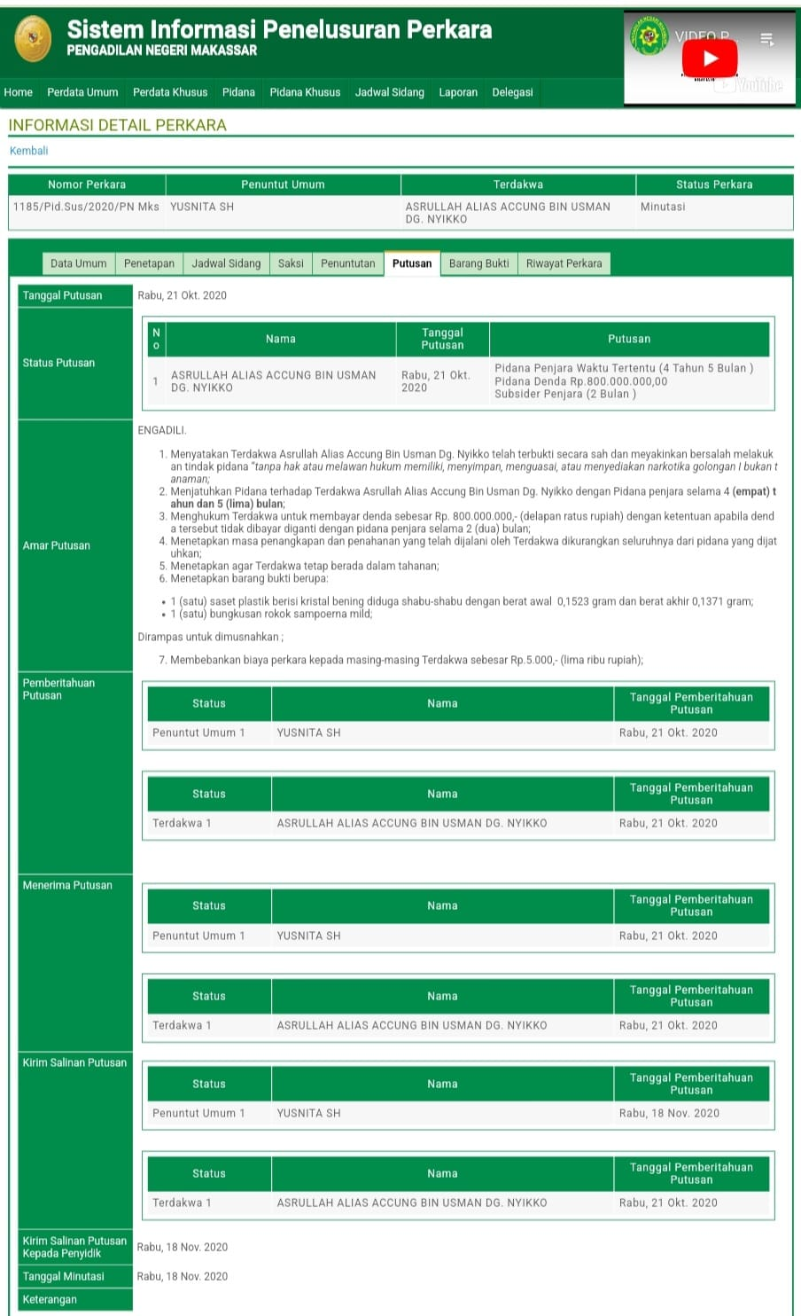

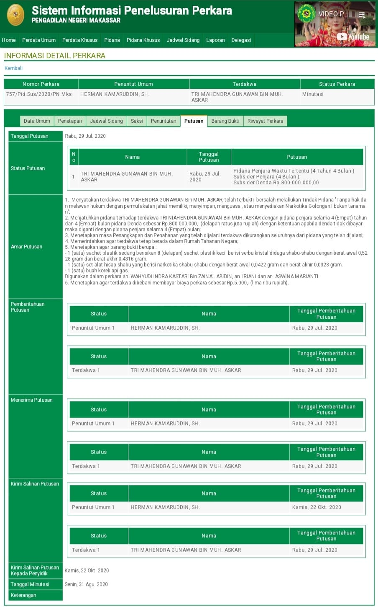

FOTO BARANG BUKTI HANDPHONE VIVO WARNA MERAH

